LINUX Filesystem

# Change History

|  |  |  |  |  |
| --- | --- | --- | --- | --- |
| Version |  | Author | Date | Description |
| 1.8 |  | Walter Rothlin | 06.03.2021 | Initial Version |
|  |  |  |  |  |
|  |  |  |  |  |
|  |  |  |  |  |
|  |  |  |  |  |
|  |  |  |  |  |
|  |  |  |  |  |
|  |  |  |  |  |
|  |  |  |  |  |
|  |  |  |  |  |

Contents

Change History 1

Filesystem 3

Directory (ls –al) 4

Datei-Typen 5

Comand-Line / Console 5

Prompt 5

Username @ Hostname 5

Current Working directory 5

Command 5

File-Protection 6

Wichtigsten Unix-Commands 7

Einige ENV-Variablen 8

Command Piping 8

# Filesystem

Linux has a single Root directory tree. If a new Disk is added (on Unix it is called Mounted) you need to choose an mount point (windows has these drive letters ☹)

After Mounting a new disk to the directory tree it is hidden by the user.

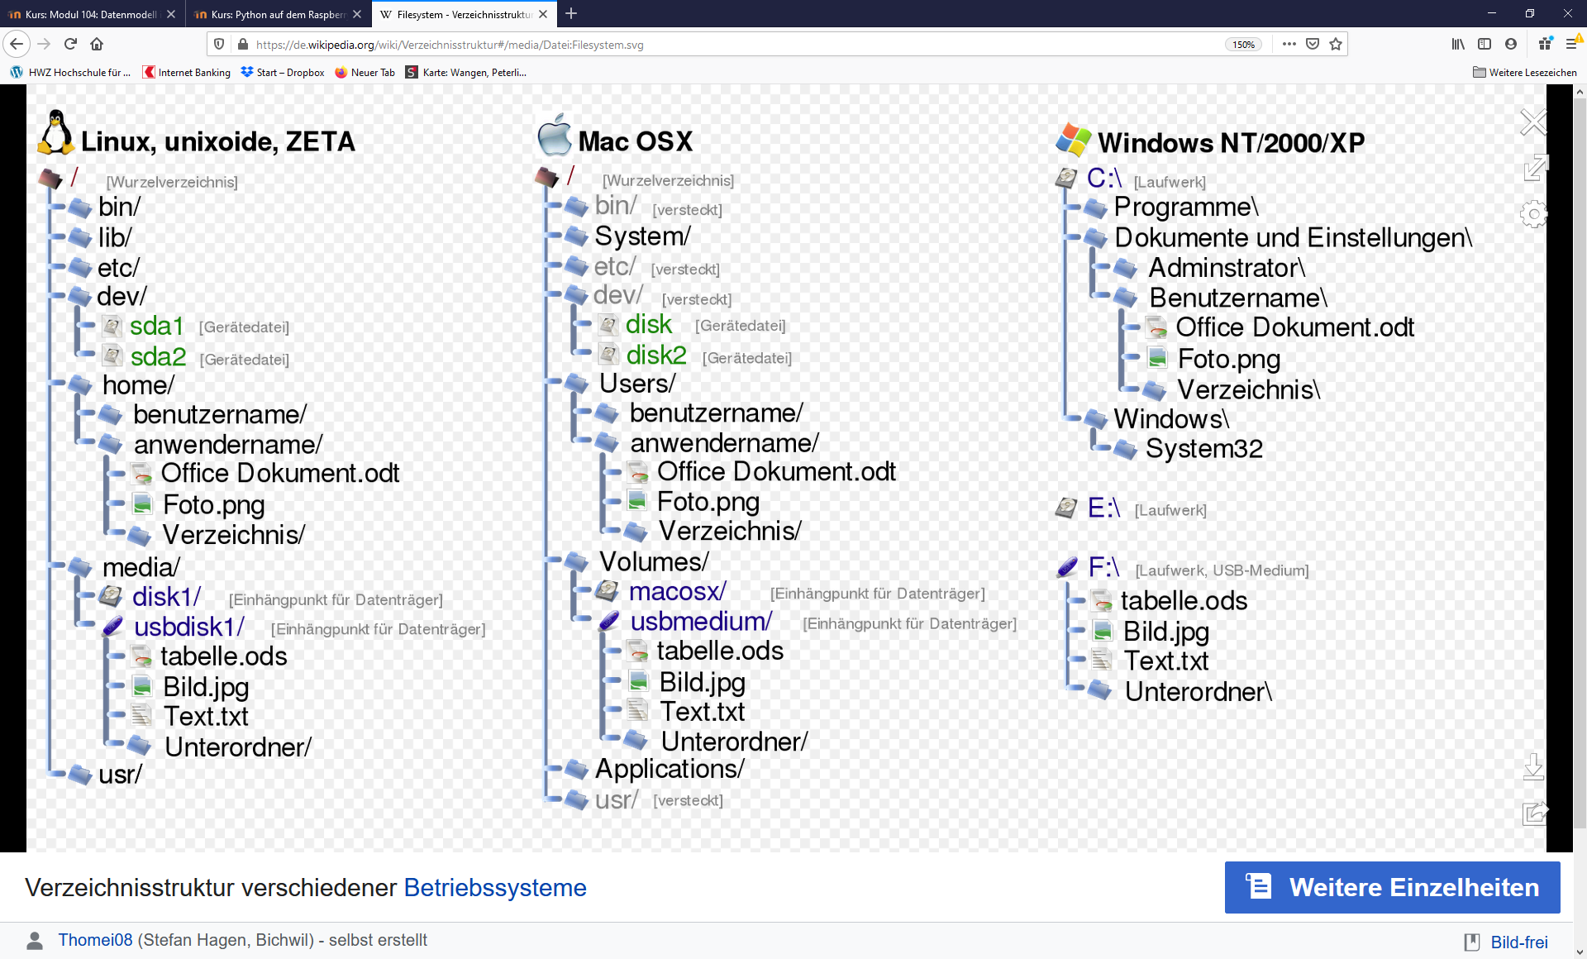

# Directory (ls –al)

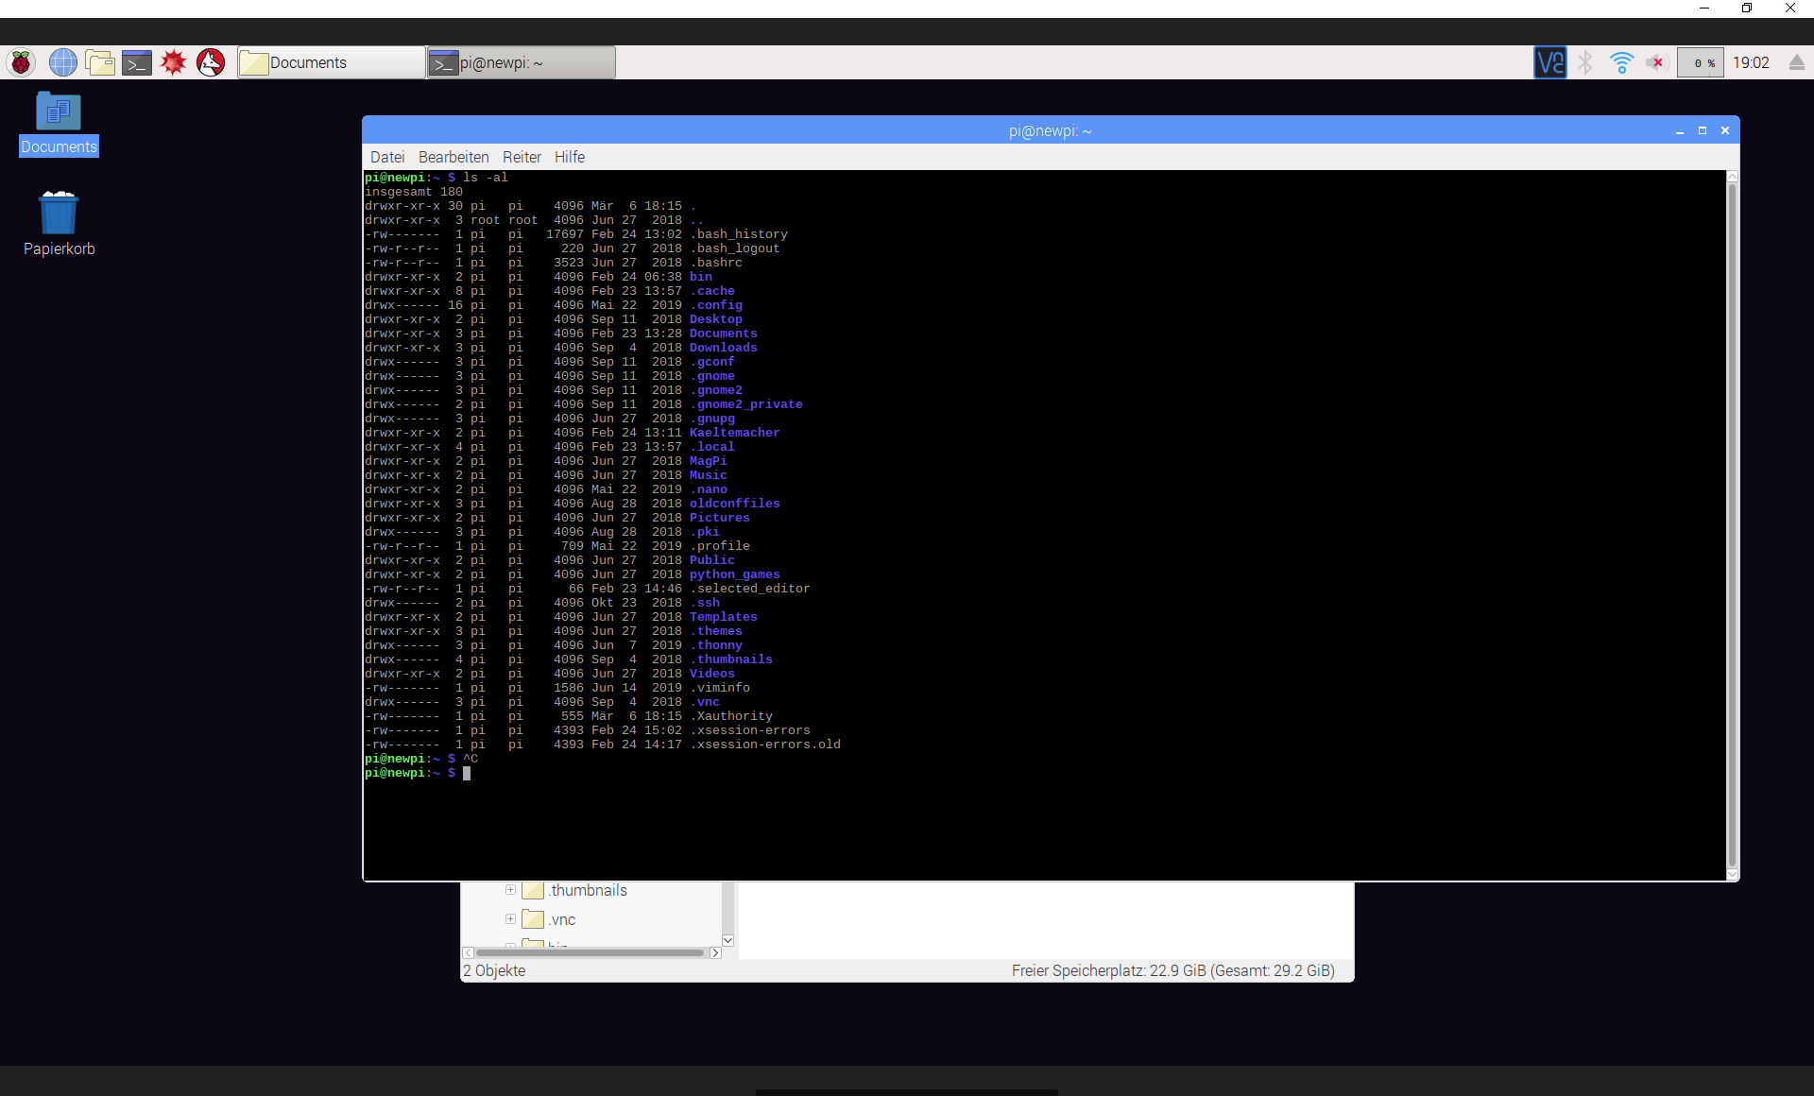

**Bedeutung:**

* **drwxr-xr-x File protection (siehe Details unten)**
* **root root Owner Group (root ist admin user)**
* **3523 Filegrösse in Bytes**
* **Sep 11 2018 Last Change Date**
* **File- / Directory-Name Falls Name mit . beginnt handelt es sich um ein hidden Objekt**

# Datei-Typen

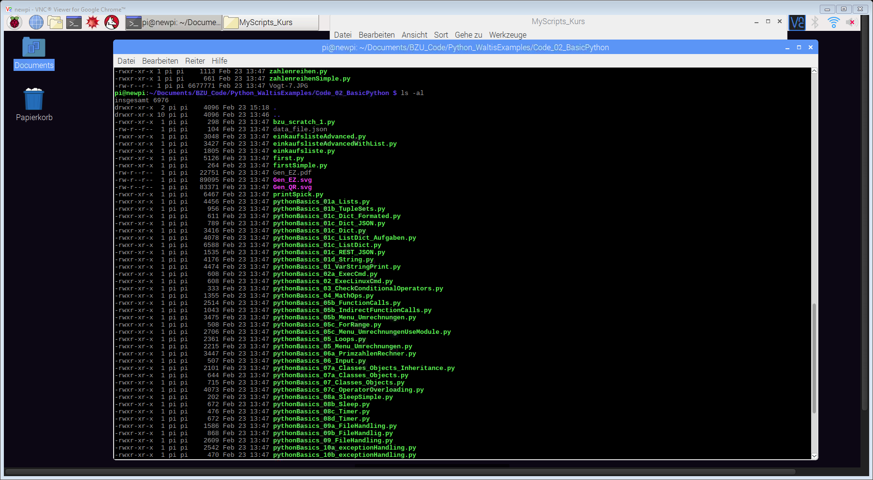

In Unix haben die File-Extensions und der Punkt im Filename keine besondere Bedeutung.

Der Filenamen kann aus beliebig langen Zeichen Ketten bestehen (egal was für Zeichen)

Jedes Verzeichnis hat ein

. Verzeichnis 🡪 Current Dir

.. Verzeichnis 🡪 Parent Verzeichnis

# Comand-Line / Console



## Prompt



**Vom Zeilenanfang bis und mit $ Zeichen**

## Username @ Hostname



## Current Working directory



**~ bedeutet Home-Directory des Benutzers**

**/ bedeutet Verzeichnis Stufe, Level**

## Command



**ls 🡪 Unix-Command**

**-al 🡪 Command options**

# File-Protection

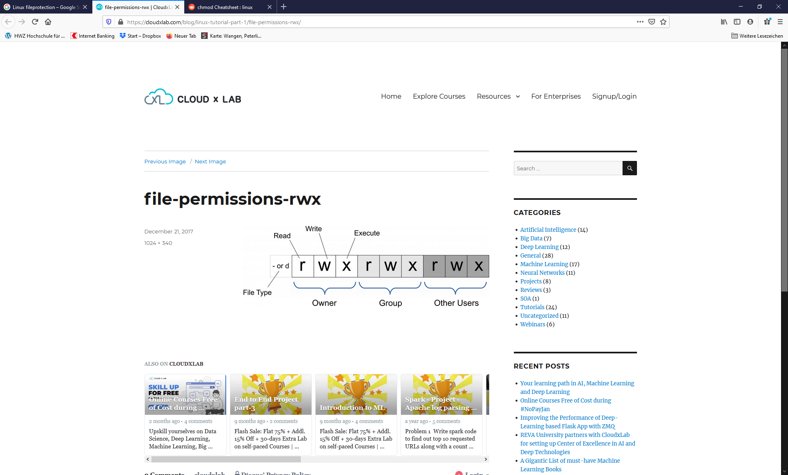

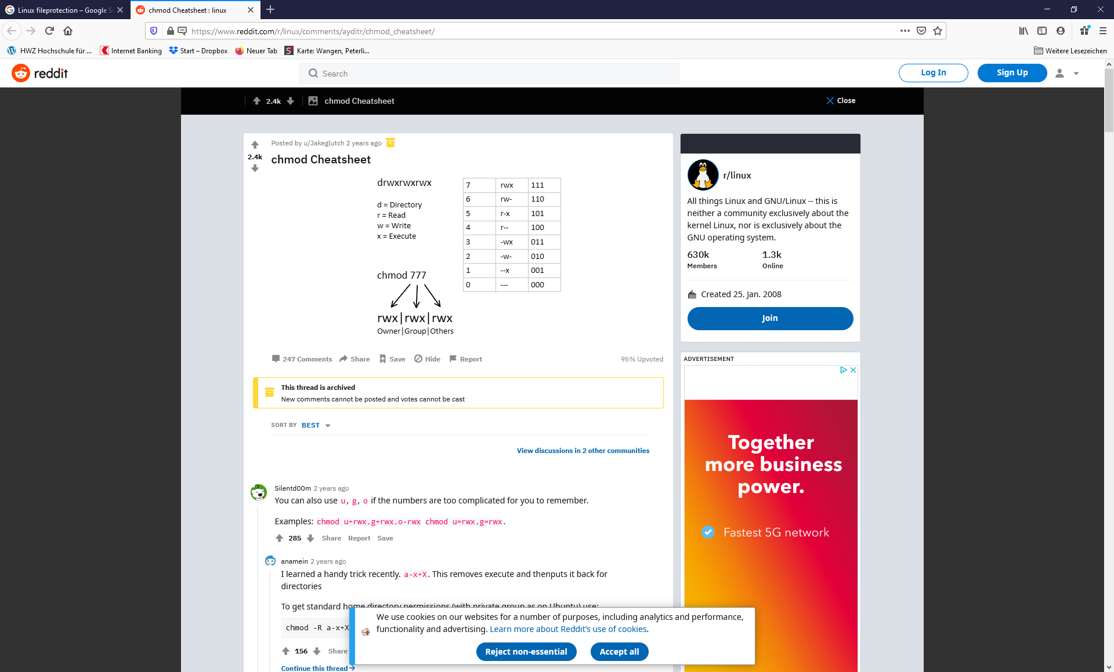

# Wichtigsten Unix-Commands

* man *cmd*  Zeigt Help-Text zum cmd an
* pwd       Zeigt das aktuelle Arbeitsverzeichnis
* ls -al    Zeigt den Inhalt eines Verzeichnises
* cd        Wechselt in ein anderes Verzeichnis (absolut oder relativ)
* mkdir     Kreiert ein Verzeichnis
* touch     Erstellt ein leeres File
* nano      Editor auf Linux (Mächtiger ls vi)
* cat       Zeigt den Inhalt eines Files an
* more      Zeigt den Inhalt eines Files seitenweise an
* cp        Kopiert ein file
* mv        Verschiebt / Ubenennen File
* chmod     Aendert Berechtigung File/Verzeichnis (666 or chmod o+w)
* chown     Aendert Owner File / Verzeichnis
* rm        Löscht ein File (rm -rf)
* rmdir     Löscht ein ganzes Verzeichnis
* ln -s     Erstellt einen (symbolischen) Link / Shortcut
* wc        Zählt Zeichen, Worte und Zeilen
* grep -iv  Sucht nach Textmustern
* sudo *cmd*  Führt *cmd* mit root Berechtigung aus
* echo      Schreibt auf Consol
* env       Zeigt alle Environment-Variablen an
* diff      Zeigt die Unterschiede zwischen zwei Files
* sort      Sortiert Zeilen
* which *cmd* Zeigt vollständigen Path von *cmd*
* find      Sucht Text-Muster in Fileinhalt
* ps        Zeigt die laufenden Prozesse an
* kill (Ctrl-Z) Suspendieren / Stoppen von Prozessen  
  *(mit ^Z Process gestopped und mit bg in den Hintergrund)*
* jobs      Zeigt die suspendierten Prozesse an
* bg        Lässt eine suspendierten Prozess im Hintergrund weiterlaufen
* sudo reboot                        Reboot
* sudo shutdown -h now     Shutdown

# Einige ENV-Variablen

export A_NAME="Hallo" *Der Environment variablen A_NAME den Wert "Hallo" zuordnen*

echo $A_NAME  
*Zeigt den Wert der Environment Variablen auf dem Bildschirm*

unset A_Name *Löschen einer Environment Variablen*

*Wichtige ENV Variablen:*

$HOME $PATH

*Env Variablen in* **.profile** *und* **.bashrc** *setzen (Unterschied von Sourcen / Ausführen)*

# Command Piping

*Mit | können Unix Commands aneinander gehängt werden (Piping)*

ls -al | grep -v ^d | grep -v total | wc -l